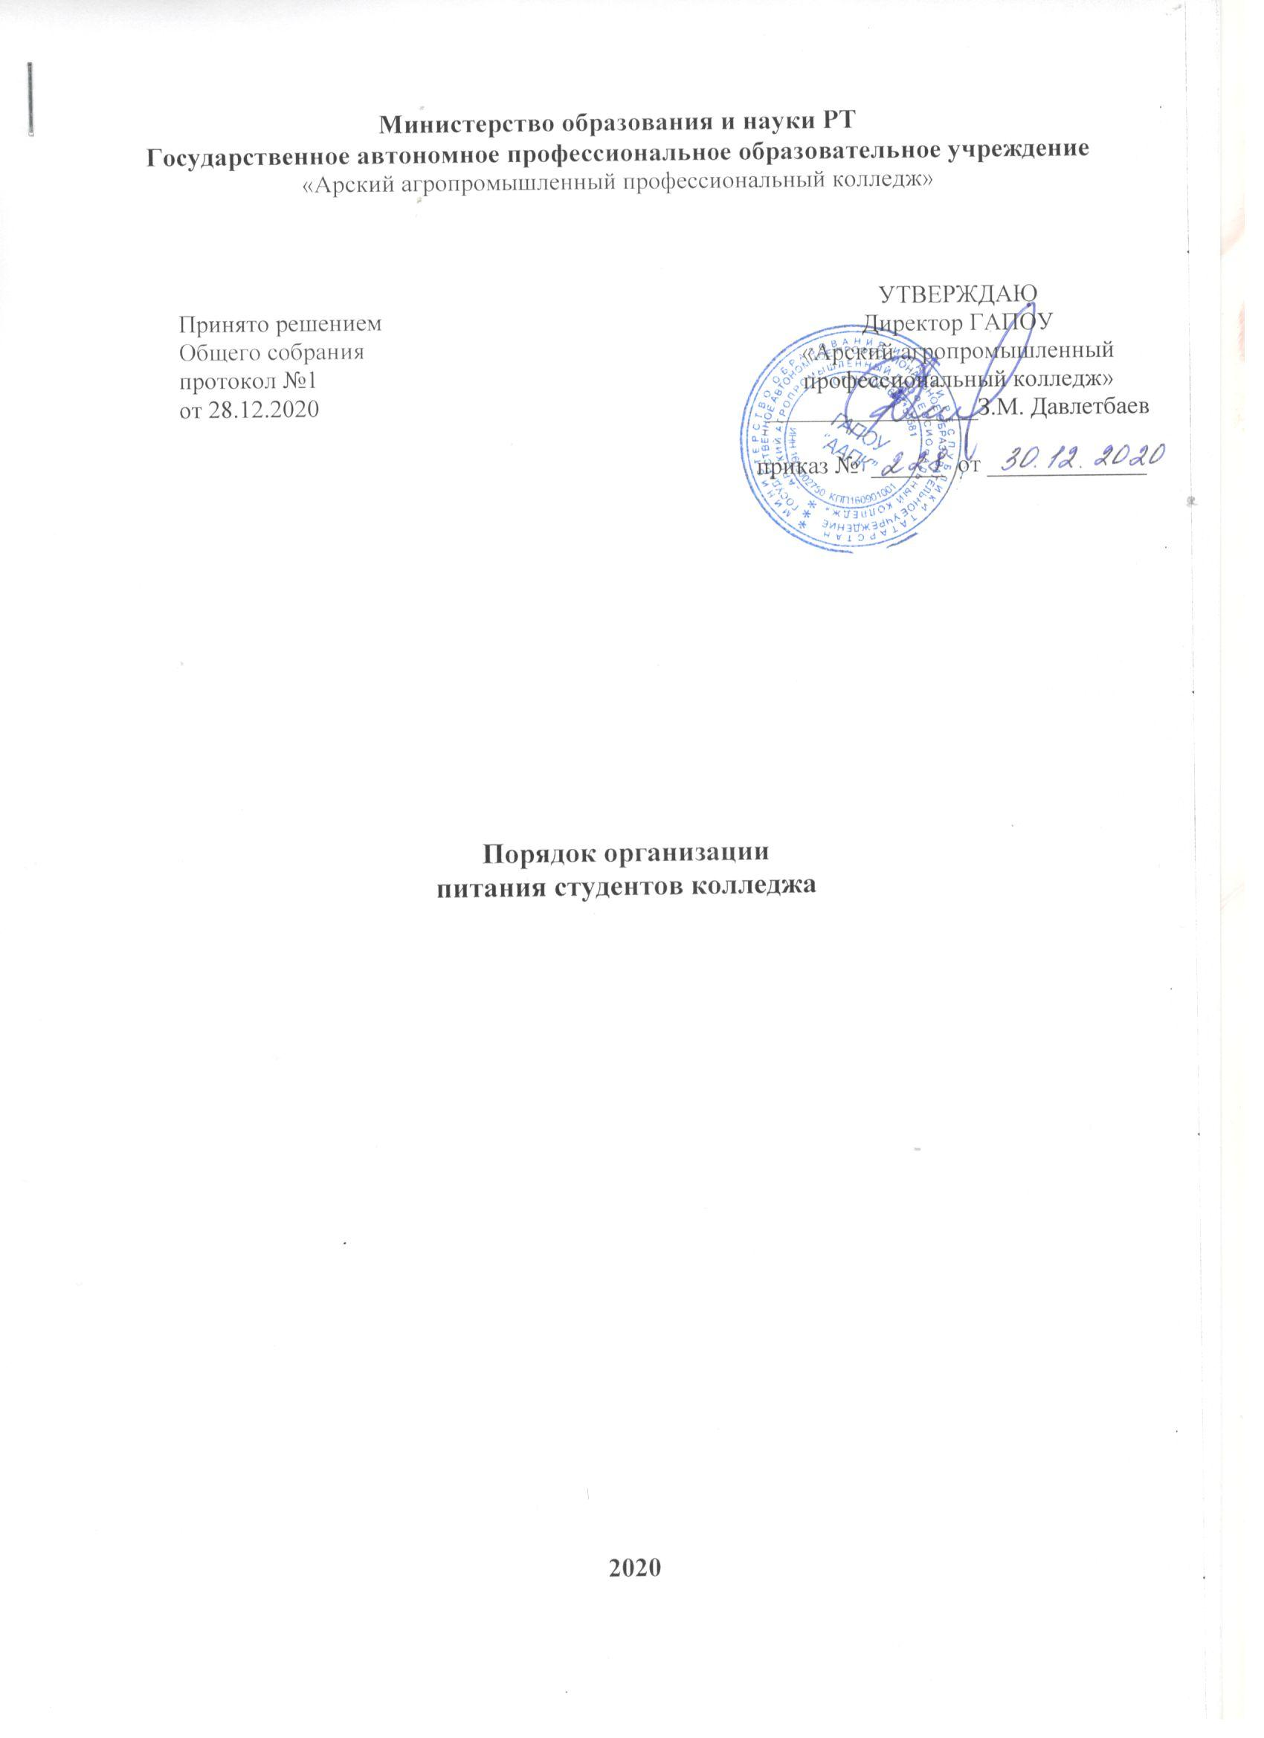

1.ОБЩИЕ ПОЛОЖЕНИЯ
  - Порядок организации питания студентов в ГАПОУ «Арский агропромышленный профессиональный колледж» (далее – колледж) устанавливает порядок организации рационального питания обучающихся в колледже, определяет основные организационные принципы, правила и требования к организации питания студентов, а также устанавливает размеры и порядок предоставления частичной компенсации стоимости питания отдельным категориям обучающихся.
  - Настоящее положение разработано в соответствии с:
- Федеральным законом Российской Федерации от 29.12.2012 № 273-ФЗ «Об образовании в Российской Федерации»;
- Федеральным законом от № 159-ФЗ;
- СанПиН 2.4.5.2409-08 "Санитарно-эпидемиологические требования к организации питания обучающихся в общеобразовательных учреждениях, учреждениях начального и среднего профессионального образования".
  - Действие настоящего Положения распространяется на студентов, обучающихся за счет средств бюджета республики Татарстан:
- из числа детей-сирот и детей, оставшихся без попечения родителей;
- обучающихся по образовательным программам среднего профессионального образования по программам подготовки квалифицированных рабочих, служащих;
- обучающихся по программам подготовки специалистов среднего звена.
  - Настоящий Порядок является локальным нормативным актом, регламентирующим деятельность колледжа по вопросам питания, принимается советом учреждения и утверждается приказом директора колледжа.
  - Порядок принимается на неопределенный срок. Изменения и дополнения к Порядку принимаются в соответствии с п. 1.4. настоящего Порядка.
  - После принятия Положения (или изменений и дополнений отдельных пунктов и разделов) в новой редакции предыдущая редакция автоматически утрачивает силу.
- ОСНОВНЫЕ ЦЕЛИ И ЗАДАЧИ
  - Основными целями и задачами при организации питания студентов в колледже являются:
- обеспечение обучающихся питанием, соответствующим возрастным физиологическим потребностям в пищевых веществах и энергии, принципам рационального и сбалансированного питания;
- гарантированное качество и безопасность питания и пищевых продуктов, используемых для приготовления блюд;
- предупреждение (профилактика) среди обучающихся инфекционных и неинфекционных заболеваний, связанных с фактором питания;
- пропаганда принципов полноценного и здорового питания;
- использование бюджетных средств, выделяемых на организацию питания, в соответствии с требованиями действующего законодательства;
- ОБЩИЕ ПРИНЦИПЫ ОРГАНИЗАЦИИ ПИТАНИЯ СТУДЕНТОВ
  - Организация питания обучающихся является отдельным обязательным направлением деятельности колледжа.
  - Для организации питания обучающихся используются специальные помещения (пищеблок), соответствующие требованиям санитарно-гигиенических норм и правил по следующим направлениям:
- соответствие числа посадочных мест установленным нормам;
- обеспеченность технологическим оборудованием, техническое состояние которого соответствует установленным требованиям;
- наличие столовой, подсобных помещений для хранения продуктов;
- обеспеченность кухонной и столовой посудой, столовыми приборами в необходимом количестве и в соответствии с требованиями СанПиН;
- наличие вытяжного оборудования, его работоспособность;
- соответствие иным требованиям действующих санитарных норм и правил в Российской Федерации.
  - Обязательная документация в столовой:
- заявки на питание;
- журнал бракеража пищевых продуктов и продовольственного сырья;
- журнал бракеража готовой кулинарной продукции;
- журнал проведения витаминизации третьих и сладких блюд;
- журнал учета температурного режима холодильного оборудования;
- ведомость контроля рациона питания;
- примерное 10-дневное меню, согласованное с территориальным отделом Роспотребнадзора;
- ежедневные меню, технологические карты на приготовляемые блюда;
- приходные документы на пищевую продукцию, документы, подтверждающие качество поступающей пищевой продукции (накладные, сертификаты соответствия, удостоверения качества, документы ветеринарно-санитарной экспертизы и др.);
- журнал здоровья;
- книга отзывов и предложений.
Организация питания за счет собственных средств осуществляется через линию раздачи и свободное меню.
3.4. Администрация колледжа обеспечивает принятие организационно-управленческих решений, направленных на обеспечение горячим питанием обучающихся, принципов и санитарно-гигиенических основ здорового питания.

- Режим питания в колледже определяется СанПиН 2.4.5.2409-08 "Санитарно - эпидемиологические требования к организации питания обучающихся в общеобразовательных учреждениях, учреждениях начального и среднего профессионального образования".
- Питание в колледже организуется на основе разрабатываемого рациона питания и примерного десятидневного меню, разработанного в соответствии с рекомендуемой формой составления примерного меню и пищевой ценности приготовляемых блюд.
- Для участия в районных и республиканских конкурсах, соревнованиях выделить денежные средства в размере 100 рублей на одного студента из средств бюджета.
- Примерное меню утверждается директором колледжа.
- Обслуживание горячим питанием студентов осуществляется штатными сотрудниками колледжа, имеющими соответствующую профессиональную квалификацию, прошедшими предварительный (при поступлении на работу) и периодический медицинские осмотры в установленном порядке, имеющими личную медицинскую книжку установленного образца.
- Поставку пищевых продуктов и продовольственного сырья для организации питания в колледж осуществляют предприятия (организации), специализирующиеся на работе по поставкам продуктов питания в образовательные учреждения в соответствии с Федеральным законом от 21.07.2005 года №94-ФЗ "О размещении заказов на поставки товаров, выполнение работ, оказание услуг для государственных и муниципальных нужд".
- На поставку питания заключаются контракты (договоры) непосредственно колледжем, являющимся заказчиком. Поставщики должны иметь соответствующую материально - техническую базу, специализированные транспортные средства, квалифицированные кадры. Обеспечивать поставку продукции, соответствующей по качеству требованиям государственных стандартов и иных нормативных документов.
- Гигиенические показатели пищевой ценности продовольственного сырья и пищевых продуктов, используемых в питании студентов, должны соответствовать СанПиН 2.4.5.240908.
- Приказом директора колледжа назначается лицо, ответственное за организацию питания на текущий учебный год.
- Контроль и учет денежных средств, выделяемых на организацию питания, осуществляет ответственный за оборот денежных средств, назначаемый приказом директора техникума на текущий учебный год.
- ПОРЯДОК ОРГАНИЗАЦИИ ПИТАНИЯ СТУДЕНТОВ В КОЛЛЕДЖЕ
  - Питание обучающихся организуется за счет бюджетных средств из расчета стоимости меню.
  - Ежедневные меню рационов питания согласовываются директором колледжа, меню с указанием сведений об объемах блюд и наименований кулинарных изделий вывешиваются в столовой колледжа.
  - Отпуск питания обучающимся организуется по группам:
- в учебном корпусе №1 в зале столовой с 11.10 до 12.05;
- в филиале №1 в буфете-раздатке с 11.00 до 12.00;
- в филиале №2 в зале столовой с 11.30 до 12.30.
Режим предоставления питания студентам утверждается приказом директора колледжа ежегодно.
  - Ответственный за организацию питания (зав. столовой в учебном корпусе №1, заместитель директора по воспитательной работе в филиале №1, зав. столовой в филиале №2) обеспечивает сопровождение студентов в помещение столовой, обеспечивает общественный порядок и содействует работникам столовой в организации питания, контролирует личную гигиену обучающихся перед едой.
  - Организация обслуживания обучающихся питанием происходит через раздачу.
  - Проверку качества пищевых продуктов и продовольственного сырья, готовой кулинарной продукции, соблюдение рецептур и технологических режимов осуществляет бракеражная комиссия в составе медицинской сестры, социального педагога, заведующего столовой, повара или иных лиц. Состав бракеражной комиссии на текущий учебный год утверждается приказом директора. Результаты проверок заносятся в бракеражные журналы (журнал бракеража пищевых продуктов и продовольственного сырья, журнал бракеража готовой кулинарной продукции).
  - Ответственный за организацию питания:
- проверяет ассортимент поступающих продуктов питания, меню;
- своевременно совместно с ответственным лицом за оборот денежных средств на питание производит замену отсутствующих учащихся, получающих бесплатное питание,
- совместно с медицинской сестрой осуществляет контроль соблюдения графика отпуска питания обучающимся, предварительного накрытия столов;
- принимает меры по обеспечению соблюдения санитарно-гигиенического режима.
  - Заведующий столовой ежедневно до 13.00 принимает от заместителя директора по воспитательной работе заявки по количеству питающихся;
- передает заявку для составления меню-требования, меню и определения стоимости питания на день;
- осуществляет контроль количества фактически отпущенных завтраков и обедов.
- КОНТРОЛЬ ОРГАНИЗАЦИИ ПИТАНИЯ
  - Контроль организации питания, соблюдения санитарно-эпидемиологических норм и правил, качества поступающего сырья и готовой продукции, реализуемых в колледже, осуществляется органами Роспотребнадзора.
  - Контроль целевого использования бюджетных средств, выделяемых на питание в образовательном учреждении, осуществляет департамент образования Ярославской области.
  - Контроль целевого использования, учета поступления и расходования денежных и материальных средств осуществляет бухгалтерия колледжа.
  - Текущий контроль организации питания в колледже могут осуществлять ответственные за организацию питания, уполномоченные члены совета колледжа, специально создаваемая комиссия по контролю организации питания.
  - Состав комиссии по контролю организации питания в колледже утверждается директором в начале каждого учебного года.

